Projeto: Aula 12 de web

Objetivo / Requisitos:

Página

# Cores:

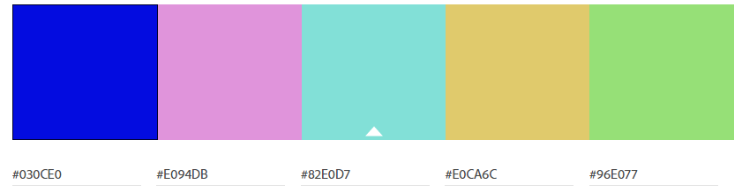

#030CE0 #E094DB #82E0D7 #E0CA6C #97E077

Projeto: nome da música escolhida

**Objetivo / Requisitos:**

Página

# Cores:

|  |  |  |  |  |  |
| --- | --- | --- | --- | --- | --- |
| **Código de Cores RGB e Hexadecimal** | | | | | |
| **RGB** | ( ) | ( ) | ( , , ) | ( , , ) | ( , , ) |
| **Hexadecimal** |  |  | # | # | # |
| **RGBA** | ( 5) |  |  |  |  |

Fundo imagem retirada do pixaby

# Fontes:

1. **Logo e Menu:** font-family: 'Heebo', sans-serif;
2. **Títulos:**  font-family: 'Bebas Neue', cursive;
3. **Conteúdo:** font-family: 'Oxygen', sans-serif;
4. **Rodapé:** font-family: 'Mulish', sans-serif;

# Imagens:

* <https://pexels.com>
* <https://pixabay.com>
* <https://unsplash.com> (somente uma opção de download de imagem)
* <https://fontawesome.com> (ícones)
* https://pngwing.com (imagens png gratuitas para uso livre)